HU.047 – APLICAR QUADRO 10
PROJETO: Viabiliza — Sistema de Licenciamento Eletrônico

HISTÓRICO DE REVISÃO
DATA | RESUMO DAS ALTERAÇÕES | VERSÃO | Responsável
16/10/2026 | Texto revisto para a linguagem de quem usa o sistema | 2.1 | Sudoeste Informática
19/10/2026 | Retirada das HUs sem funcionalidade no sistema, renumeração e reordenação das demais (retaguarda primeiro, portal depois) | 2.2 | Sudoeste Informática

VISÃO GERAL
O motor lê, na versão vigente do Quadro 10, se o grupo de uso é permitido, permitido com condições ou proibido na zona já identificada. Não busca a zona de novo e não aceita zona digitada livremente. Zona ausente ou não identificada deixa o quadro indisponível, sem consultar a tabela. Sem enquadramento identificado, o quadro também fica indisponível, salvo linha de CNLU que já traga grupo: nesse caso o Quadro 10 é consultado mesmo assim. Sem versão do quadro, o resultado da dimensão é não encontrado. A busca usa a grafia oficial da zona e, se não achar, o nome original. Com subgrupo, vale a linha daquele subgrupo; se existem linhas de subgrupo e a do subgrupo não existe, o sistema não cai na regra geral do grupo. Sem subgrupo, a regra geral só vale se os subgrupos não tiverem permissões diferentes. Observação (a) ou (b), quando a permissão não é proibida, consulta a lista correspondente: fora da lista, a permissão vira proibido; sem número do logradouro e sem bairro, a dimensão fica indisponível; na lista, a permissão da linha permanece. Outro texto de observação não dispara lista. Proibido no parecer vira não permitido. Permitido com condições entra como condicionante de zona. Zona ou regra ausente deixam o parecer pendente. A observação (c) não é reconhecida.

SUMÁRIO

ÉPICO: EP05 — Motor de Regras da LOUOS
HISTÓRIA DE USUÁRIO: Aplicar Quadro 10
PRÉ-REQUISITOS
DEPENDÊNCIAS
INTERFACE DE USUÁRIO
TELA 1 - Quadro 10 no parecer
COMPORTAMENTO ESPERADO TELA 1

ÉPICO: EP05 — Motor de Regras da LOUOS
Como a SEDUR quero ler a permissão da zona para o grupo enquadrado, de modo que o parecer não invente permissão quando a zona ou a regra faltam.

HISTÓRIA DE USUÁRIO: Aplicar Quadro 10
Como analista quero ver se o uso é permitido, permitido com condições ou proibido na zona, de modo que o parecer consolidado use a versão vigente do Quadro 10.

PRÉ-REQUISITOS
• Zona já identificada no território
• Enquadramento com grupo, ou linha de CNLU com grupo
• Versão vigente do Quadro 10, ou a versão de uma data ou de uma simulação

DEPENDÊNCIAS
Passadas
• HU-028 — versão vigente do Quadro 10
• HU-040 — zona identificada
• HU-046 — grupo de uso do enquadramento

Futuras
• HU-051 — o resultado único usa esta permissão

INTERFACE DE USUÁRIO

TELA 1 - Quadro 10 no parecer
Caminho no menu: O resultado aparece em Consultar viabilidade e no processo. A manutenção fica em Regras > Motor de regras

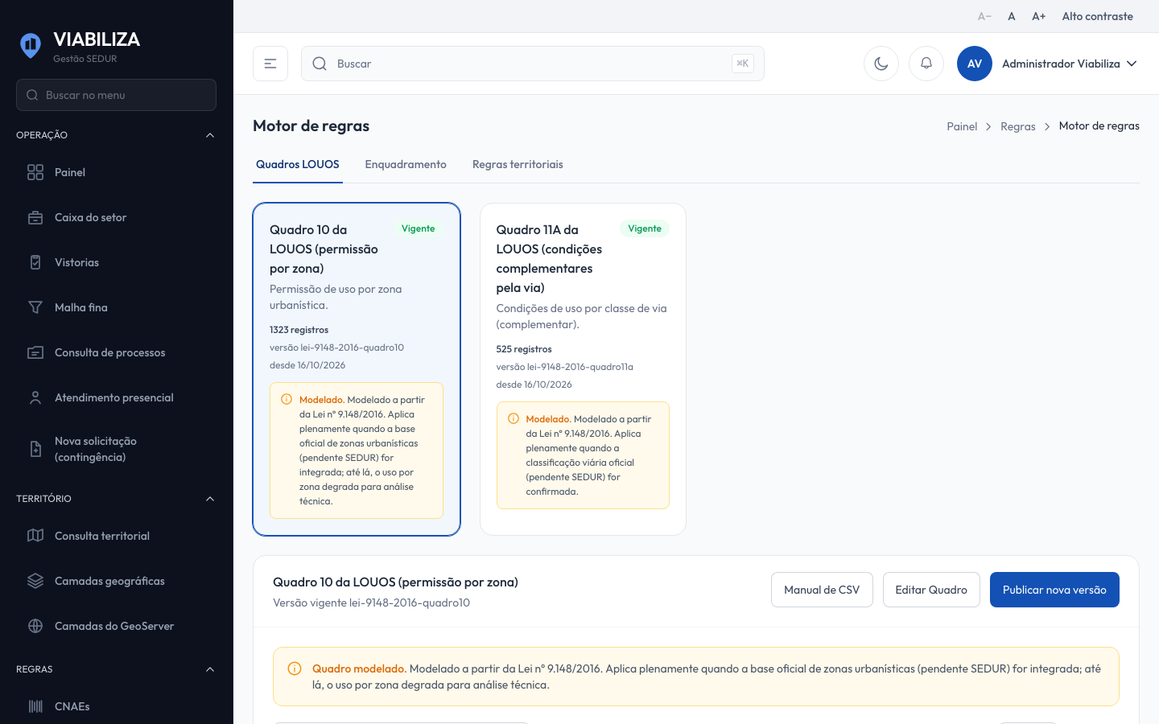

COMPORTAMENTO ESPERADO TELA 1
Cenário 1: Linha encontrada
Dado que a zona está identificada e existe linha do grupo na versão vigente
Quando o Quadro 10 é aplicado
Então a dimensão fica identificada, com a permissão, a referência de condicionante e a base legal da linha

Cenário 2: Zona não identificada
Dado que a zona não está identificada
Quando o motor enquadra
Então o Quadro 10 fica indisponível e a tabela não é consultada

Cenário 3: Fora da lista da observação
Dado que a linha tem observação (a) ou (b) e o logradouro ou o bairro está fora da lista
Quando o Quadro 10 é aplicado
Então a permissão devolvida é proibido

Cenário 4: Sem dado para a lista
Dado que a linha tem observação (a) ou (b) e não há número do logradouro nem bairro
Quando o Quadro 10 é aplicado
Então a dimensão fica indisponível

